TUẦN 17: CHỦ ĐỀ 4: TÔN TRỌNG TÀI SẢN CỦA NGƯỜI KHÁC
Bài 5: BẢO VỆ CỦA CÔNG (T1)

I. YÊU CẦU CẦN ĐẠT:
1. Kĩ năng:
- Nêu được một số biểu hiện của bảo vệ của công.
- Biết vì sao phải bảo vệ của công.
- Vận dụng kiến thức đã học vào thực tiễn qua việc có những việc làm cụ thể để bảo vệ của công. Nhắc nhở bạn bè, người thân có hành vi, thái độ , việc làm để bảo vệ của công.
2. Năng lực.
- Năng lực tự chủ, tự học: Biết tự chủ tự học, tự điều chỉnh hành vi, thái độ lời nói và việc làm để bảo vệ của công.
- Năng lực giải quyết vấn đề và sáng tạo: Biết tìm hiểu và tham gia những hoạt động thể hiện việc bảo vệ của công ở trường, ỏ nơi công cộng phù hợp với bản thân.
- Năng lực giao tiếp và hợp tác: Biết trao đổi, góp ý cùng bạn trong hoạt động nhóm.
3. Phẩm chất.
- Phẩm chất yêu nước: Biết tự hào, bảo vệ các công trình công cộng.
- Phẩm chất chăm chỉ: Có tinh thần chăm chỉ rèn luyện để nắm vững nội dung yêu cầu cần đạt của bài học.
- Phẩm chất trách nhiệm: Có ý thức trách nhiệm với lớp, tôn trọng tập thể.
II. ĐỒ DÙNG DẠY HỌC
- Kế hoạch bài dạy, bài giảng Power point.
- SGK và các thiết bị, học liệu phục vụ cho tiết dạy.
Thứ ba ngày 26 tháng 12 năm 2023

III. HOẠT ĐỘNG DẠY HỌC
Hoạt động của giáo viên | Hoạt động của học sinh
1. Khởi động:
- Cách tiến hành:
- GV tổ chức múa hát bài “Em yêu trường em” – St Hoàng Vân để khởi động bài học.  + GV Cùng trao đổi với HS về nội dung bài hát : Em có yêu mái trường của mình đang học? Khi chúng ta yêu trường, mến bạn, chúng ta cũng sẽ cần bảo vệ tài sản chung trong trường như: bàn, ghế....  + GV mời HS quan sát tranh SGK, nêu thêm 1 số những tài sản chung khác.  + GV hỏi thêm: Hãy kể tên những tài sản là của công khác mà em biết?  - GV kết luận: Các tài sản phục vụ nhu cầu của nhiều người, được gọi là của công.  - GV nhận xét, tuyên dương và dẫn dắt vào bài mới. |  | - Một số HS lên trước lớp thực hiện. Cả lớp cùng múa hát theo nhịp điều bài hát.  - HS chia sẻ.  - HS trả lời.  - HS trả lời.  - HS lắng nghe.
2. Hoạt động:
- Cách tiến hành:
Hoạt động 1: Tìm hiểu một số biểu hiện của bảo vệ của công. (Làm việc nhóm)  - GV mời 1 HS đọc yêu cầu bài  - GV mời HS làm việc theo nhóm (Có thể áp dụng hình thức khăn trải bàn)  + Hãy nêu các biểu hiện của bảo vệ của công?  + Kể thêm những biểu hiện của bảo vệ của công mà em biết.  - GV mời HS trả lời.  - GV mời cả lớp nhận xét, bổ sung.  - GV nhận xét, kết luận: Chúng ta cần bảo vệ của công bằng các việc làm cụ thể như: không viết, vẽ lên của công; giữ gìn, bảo quản, sử dụng của công một cách cẩn thận; nhắc nhở, ngăn chặn các bạn có hành vi làm tổn hại tới của công….  Hoạt động 2: Khám phá vì sao phải bảo vệ của công.  - GV mời HS đọc truyện: “Ghế đá kêu đau”.  - GV mời HS thảo luận nhóm đôi để trả lời câu hỏi:  + Em có nhận xét gì về việc làm của các bạn học sinh đối với bộ bàn ghế đá? Việc làm đó gây ra hậu quả gì?  + Theo em, vì sao phải bảo vệ của công? |  | - 1 HS đọc yêu cầu bài.  - HS làm việc theo nhóm.  - Nhóm trưởng điều khiển nhóm hoạt động.  - Đại diện nhóm phát biểu.  - Các nhóm lắng nghe, bổ sung ý kiến.  - HS lắng nghe, rút kinh nghiệm.  - HS lắng nghe, ghi nhớ.  - HS trả lời theo hiểu biết của mình.  - HS đọc truyện, cả lớp lắng nghe.  - HS thảo luận nhóm đôi, trả lời câu hỏi.  - Đại diện nhóm trả lời, các nhóm nhận xét, bổ sung nếu cần.  VD:  + Dùng vật nhọn để khắc lên bộ bàn ghế đá những hình thù kì quái, thậm chí dùng bút xóa để viết, vẽ những từ ngữ không đẹp là những việc làm rất đáng bị lên án. Những việc đó làm cho những chiếc bàn ghế bị sứt mẻ và trở nên xấu xí.  + Cần bảo vệ của công vì điều đó thể hiện ý thức trách nhiệm và nếp sống văn minh của mỗi người. Bảo vệ của công giúp cho các tài sản chung luôn bền, đẹp và được sử dụng một cách dài lâu.
3. Vận dụng, trải nghiệm.  - GV mời HS hoạt động theo nhóm 4, hoàn thiện phiếu điều tra theo mẫu.  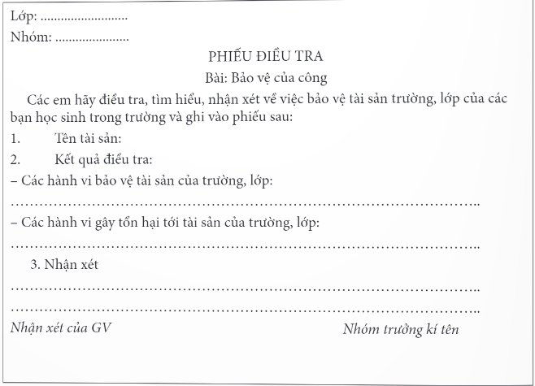  - GV nhận xét, tuyên dương.  - GV chốt: Của công là tài sản chung, phục vụ lợi ích của nhiều người trong một tập thể, cộng đồng. Do đó, chúng ta cần có ý thức bảo vệ của công để chúng luôn sạch sẽ, bền đẹp. |  | - HS đọc nội dung phiếu điều tra, cả lớp lắng nghe.  - HS làm việc theo nhóm 4, hoàn thiện phiếu điều tra của bản thân.  - Mỗi nhóm cử đại diện nhóm trưởng trình bày chung về kết quả của nhóm mình, những điều đã làm được, những điều cần rút kinh nghiệm.  - Các nhóm khác bổ sung.  - HS lắng nghe rút kinh nghiệm
IV. ĐIỀU CHỈNH SAU BÀI DẠY:
..............................................................................................................................
..............................................................................................................................
..............................................................................................................................
---------------------------------------------------

